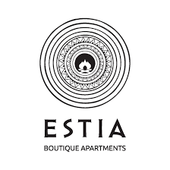

Το Estia Boutique Appartments το οποίο είναι εν λειτουργία από τον Ιούλιο του 2017, είναι ένα μικρό boutique ξενοδοχείο στον Κεραμεικό, Μεγάλου Αλεξάνδρου 79. Διαθέτει 17 μονάδες (δίκλινα δωμάτια, στούντιο και διαμερίσματα), χτισμένες με μεγάλη προσοχή στην λεπτομέρεια.

Η διεύθυνση μας, αναζητά φοιτητή για πρακτική άσκηση, για την καλοκαιρινή σεζόν, με τα εξής καθήκοντα:
- Υπηρεσίες service κατά την διάρκεια του πρωινού.
- Υπηρεσίες βοηθού γραφείου υποδοχής ( παροχή βοήθειας στο front desk για check-in / check out, συνοδεία επισκεπτών στα δωμάτια, υπηρεσίες concierge) . Εκπαίδευση σχετικά με καθημερινές εργασίες του τμήματος υποδοχής (τιμολόγηση, διαχείριση κρατήσεων, συνεννόηση με το Η/Κ κ.λπ.) .

Οι ενδιαφερόμενοι, μπορούν να αποστείλουν τα βιογραφικά τους, στην παρακάτω ηλεκτρονική διεύθυνση :

info@estia-athens.com

